**МИНИСТЕРСТВО НАУКИ И ВЫСШЕГО ОБРАЗОВАНИЯ РОССИЙСКОЙ ФЕДЕРАЦИИ**

федеральное государственное бюджетное образовательное учреждение

высшего образования

**«УЛЬЯНОВСКИЙ ГОСУДАРСТВЕННЫЙ ТЕХНИЧЕСКИЙ УНИВЕРСИТЕТ»**

Факультет  *информационных систем и технологий*

Кафедра  *Измерительно-вычислительные комплексы*

Дисциплина  *Моделирование информационных систем*

КУРСОВАЯ РАБОТА

Тема  *Моделирование информационной системы бюро экспертизы и оценки*

Выполнил студент  */ А.А. Ульянин /*

*подпись инициалы, фамилия*

Курс  *3* Группа  *ИСТбд-31*

Направление  *09.03.02 «Информационные системы и технологии»*

Руководитель  *доцент кафедры ИВК, к.т.н., доцент*

*должность, учёная степень, учёное звание*

*Родионов Виктор Викторович*

*фамилия,имя, отчество*

Дата сдачи:

« » 20 г.

Дата защиты:

« » 20 г.

Оценка:

Ульяновск

2022.

**МИНИСТЕРСТВО НАУКИ И ВЫСШЕГО ОБРАЗОВАНИЯ РОССИЙСКОЙ ФЕДЕРАЦИИ**

федеральное государственное бюджетное образовательное учреждение

высшего образования

**«УЛЬЯНОВСКИЙ ГОСУДАРСТВЕННЫЙ ТЕХНИЧЕСКИЙ УНИВЕРСИТЕТ»**

Факультет  *информационных систем и технологий*

Кафедра  *Измерительно-вычислительные комплексы*

Дисциплина  *Моделирование информационных систем*

ЗАДАНИЕ НА КУРСОВУЮ РАБОТУ

студенту  *гр. ИСТбд-31 Ульянин А.А.*

*группа фамилия, инициалы*

Тема работы  *Моделирование информационной системы бюро экспертизы*

*и оценки*

Срок сдачи законченной работы « » 20 г.

Исходные данные к работе *методические указания к выполнению курсовой*

*(базовое предприятие, характер курсовой работы:*

*работы и проведению практических занятий для студентов направления*

*задание кафедры, инициативная НИР, рекомендуемая литература, материалы практики)*

*09.03.03 «Информационные системы и технологии» по дисциплине*

*«Моделирование информационных систем» Родионова В.В.*

Содержание пояснительной записки *введение, техническое задание,*

*информационное обеспечение системы, алгоритмическое обеспечение системы,*

*прикладное программное обеспечение системы, руководство пользователя,*

*заключение, список использованных источников.*

Перечень графического материла

Руководитель  *доцент каф. ИВК / В.В. Родионов /*

*должность подпись инициалы, фамилия*

« » 20 г.

Студент  */ А.А. Ульянин /*

*подпись инициалы, фамилия*

« » 20 г

**Содержание**

Введение 5

1 ФУНКЦИОНАЛЬНАЯ МОДЕЛЬ, МОДЕЛЬ ПОТОКОВ РАБОТ И МОДЕЛЬ ПОТОКОВ ДАННЫХ 8

1.1 Исходная модель 8

1.1.1 Контекстная диаграмма А-0 «Провести экспертизу и оценку» 8

1.1.2 Диаграмма декомпозиции А0 «Провести экспертизу и оценку» 9

1.1.3 Диаграмма декомпозиции А1 «Обслужить клиента» 11

1.1.4 Диаграмма декомпозиции А2 «Заполнить накладную» 13

1.1.4.1 Диаграмма декомпозиции А21 «Получить данные об объекте экспертизы» 15

1.1.4.2 Диаграмма декомпозиции А23 «Оценить примерную стоимость экспертизы» 16

1.1.5 Диаграмма декомпозиции А3 «Провести экспертизу и оценку» 18

1.1.5.1 Диаграмма декомпозиции А32 «Исследовать объект в соответствии с документацией» 20

1.1.5.2 Диаграмма декомпозиции А34 «Составить акт о проведённой экспертизе» 21

1.1.6 DFD-диаграмма А22 «Записать срок выполнения работы» 23

1.1.7 DFD-диаграмма А4 «Собрать данные о проведённой работе» 24

1.1.8 IDEF3-диаграмма А13 «Получить персональные данные» 26

1.1.9 IDEF3-диаграмма А33 «Расчитать стоимость экспертизы и оценки» 27

1.2 Полученная модель 28

1.2.1 Контекстная диаграмма А-0 «Провести экспертизу и оценку» 28

1.2.2 Диаграмма декомпозиции А0 «Провести экспертизу и оценку» 29

1.2.3 Диаграмма декомпозиции А1 «Обработать данные клиента» 31

1.2.3.1 Диаграмма декомпозиции А13 «Запись требований клиента» 32

1.2.4 Диаграмма декомпозиции А2 «Заполнить накладную» 34

1.2.4.1 Диаграмма декомпозиции А21 «Получить данные об объекте экспертизы» 36

1.2.4.2 Диаграмма декомпозиции А23 «Оценить примерную стоимость экспертизы» 37

1.2.5 Диаграмма декомпозиции А3 «Провести экспертизу и оценку» 39

1.2.5.1 Диаграмма декомпозиции А32 «Исследовать объект в соответствии с документацией» 41

1.2.5.2 Диаграмма декомпозиции А34 «Составить акт о проведённой экспертизе» 42

1.2.6 Диаграмма декомпозиции А4 «Внести данные в бд» 44

1.2.7 DFD-диаграмма А22 «Определить срок выполнения работы» 46

1.2.8 DFD-диаграмма А42 «Структурировать информацию» в DFD» 48

1.3 Сравнительный анализ исходной и полученной моделей 50

2 ИНФОРМАЦИОННАЯ МОДЕЛЬ 52

2.1 Модель «сущность связь» 52

2.2 Сущности и их атрибуты 52

2.3 Связи между сущностями 53

Заключение 54

Список использованных источников 55

# Введение

В курсовой работе по дисциплине «Базы данных» была изучена предметная область «Бюро экспертизы и оценки». В данной работе потребовалось более глубоко изучить вышеупомянутую тему для описания процессов, происходящих в такой организации.

Работа бюро экспертизы и оценки обычно состоит из двух основных стадий: сравнительного анализа и оценки.

Сравнительный (качественный) анализ — составная часть экспертизы уровня качества, её первая стадия, предшествующая проведению оценки и связанная с выяснением суждений экспертов об основных достоинствах и недостатках изделий. Он представляет собой процедуру разделения объекта на составляющие и исследование каждой части с целью поиска дефектов.

Оценка (количественный анализ) предполагает измерение свойств объекта и выявление их численных значений, в частности, расчёт его стоимости с учётом результатов проведённого ранее качественного анализа, срока службы (годности) объекта, а также определение специфических критериев исследуемого объекта.

Оценка основывается на результатах качественного анализа, определяет уровень потребительской ценности изделия, проводится в два этапа:

1. Оценивание.
2. Синтез результатов оценки.

Экспертиза и оценка проводятся с помощью применения различных методов исследования в зависимости от вида объекта и опыта эксперта. Однако не каждый специалист, даже весьма авторитетный, может быть рекомендован в качестве эксперта: некоторые из них при обширных знаниях не обладают качествами, необходимыми для члена экспертной группы, по этой причине бюро вынуждено тщательно подбирать и готовить сотрудников, учитывая опыт работы и личные качества. Также специалистам необходимо поддерживать свою компетентность, изучая и используя современные методы работы, а также опираясь во время исполнения обязанностей на актуальные стандарты и требования к качеству объектов.

Согласно федеральному закону "Об оценочной деятельности в Российской Федерации" от 29.07.1998 N 135-ФЗ, бюро экспертизы и оценки применяет различные способы для проведения исследования объекта.

Однако в ходе работы эксперты иногда допускают ошибки, которые влияют на итог экспертизы объекта и его оценки. Такие ошибки трудно обнаружить ввиду различных обстоятельств, происходивших с объектом экспертизы и неизвестных эксперту.

Оценка стоимости проведения работ производится в соответствии с утверждённым прайс-листом, в котором указываются как основные, так и дополнительные виды услуг, предоставляющихся бюро экспертизы и оценки. Это связано с тем, что при исследовании объекта эксперт может прибегать к применению дополнительных необходимых инструментов, которые могли не использоваться ранее.

Данная система является упрощённой моделью работы бюро экспертизы и оценки. Для создания были использованы следующие источники:

1. Учебно-методическое пособие Жуковой Э.Г. было нужно для углублённого изучения понятий «экспертиза» и «оценка» и процедуры проведения исследования, видов экспертизы продукции разных типов и их характеристик, правовых и методологических основ организации экспертизы, а также специфики процессов, из которых состоит работа с заказчиками и объектами исследования.
2. Учебное пособие Кулябова Д.С. и Корольковой А.В. было необходимо для ознакомления с назначениями методологий IDEF0 (функциональная модель), IDEF3 (модель процессов) и DFD (диаграммы потоков данных), а также с их синтаксисом и семантикой для правильного составления моделей неавтоматизированной и автоматизированной систем.
3. Книга «Товароведение и экспертиза потребительских товаров» Шевченко В.В., Ермиловой И.А., Вытовтова А.А. и Поляк Е.С. пригодилась для изучения процессов проведения экспертизы, в частности, поиска дефектов, для получения знаний о видах потребительских свойств товаров, их характеристик, а также о факторах, формирующих эти свойства.
4. ГОСТ Р.7.0.100-2018 Система стандартов по информации, библиотечному и издательскому делу - предоставил мне основные данные по оформлению библиографического списка.

# 1 ФУНКЦИОНАЛЬНАЯ МОДЕЛЬ, МОДЕЛЬ ПОТОКОВ РАБОТ И МОДЕЛЬ ПОТОКОВ ДАННЫХ

## 1.1 Исходная модель

### 1.1.1 Контекстная диаграмма А-0 «Провести экспертизу и оценку»

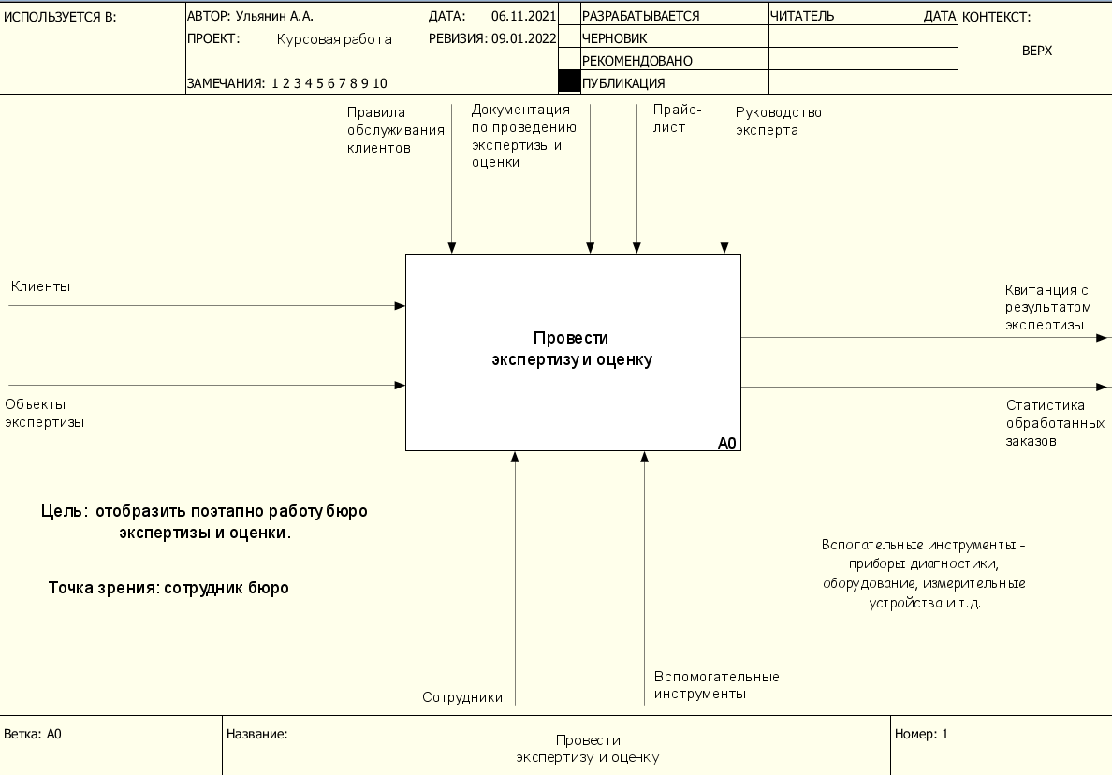Рис. 1 - Контекстная диаграмма «Провести экспертизу и оценку» в IDEF0.

Контекстная диаграмма A-0 изображает функционирование системы в целом. Она включает в себя описание цели моделирования области, точку зрения, а также должна содержать в себе текст и глоссарий. На рисунке 1 отображены данные, участвующие в процессе.

* Входные данные: клиенты, объекты экспертизы.
* Выходные данные: квитанция с результатом экспертизы, статистика обработанных заказов.
* Управление: правила обслуживания клиентов, документация по проведению экспертизы и оценки, прайс-лист, руководство эксперта.
* Механизм управления: сотрудники, вспомогательные инструменты.

### 1.1.2 Диаграмма декомпозиции А0 «Провести экспертизу и оценку»

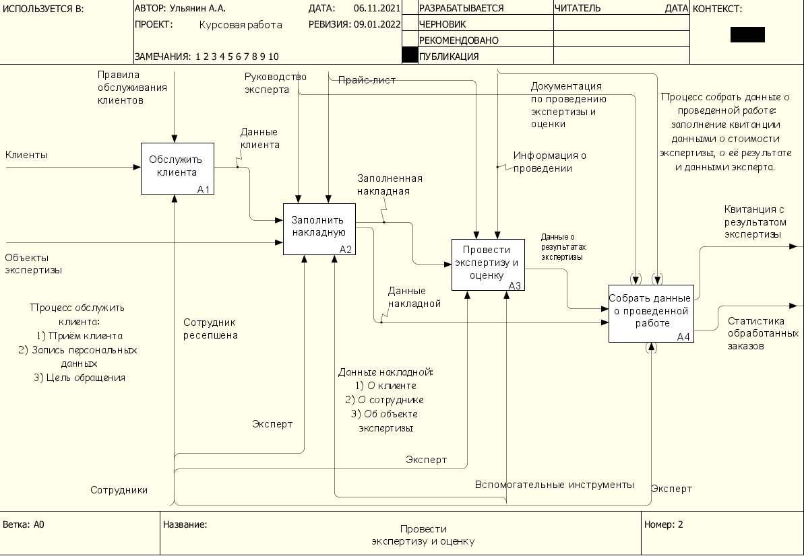Рис. 2 - Декомпозиция контекстной диаграммы «Провести экспертизу и оценку» в IDEF0.

Необходимо подробнее раскрыть процессы, происходящие в бюро экспертизы и оценки. На данном уровне декомпозиции (рис. 2) содержатся 4 процесса, необходимых для достижения конечного результата, т. е. предоставления услуг как выходной информации.

Процессы:

1. Обслужить клиента

◦ Входные данные: клиенты

◦ Выходные данные: данные клиента

◦ Управление: правила обслуживания клиентов

◦ Механизм управления: сотрудник ресепшена

2. Заполнить накладную

◦ Входные данные: данные клиента, объекты экспертизы

◦ Выходные данные: заполненная накладная, данные накладной

◦ Управление: руководство эксперта, прайс-лист

◦ Механизм управления: эксперт, вспомогательные инструменты

3. Провести экспертизу и оценку

◦ Входные данные: заполненная накладная, данные накладной

◦ Выходные данные: данные о результатах экспертизы

◦ Управление: прайс-лист, документация по проведению экспертизы и оценки

◦ Механизм управления: эксперт, вспомогательные инструменты

4. Собрать данные о проведенной работе

◦ Входные данные: данные о результатах экспертизы, данные накладной

◦ Выходные данные: квитанция с результатом экспертизы, статистика обработанных заказов

◦ Управление: руководство эксперта, документация по проведению экспертизы и оценки

◦ Механизм управления: эксперт

### 1.1.3 Диаграмма декомпозиции А1 «Обслужить клиента»

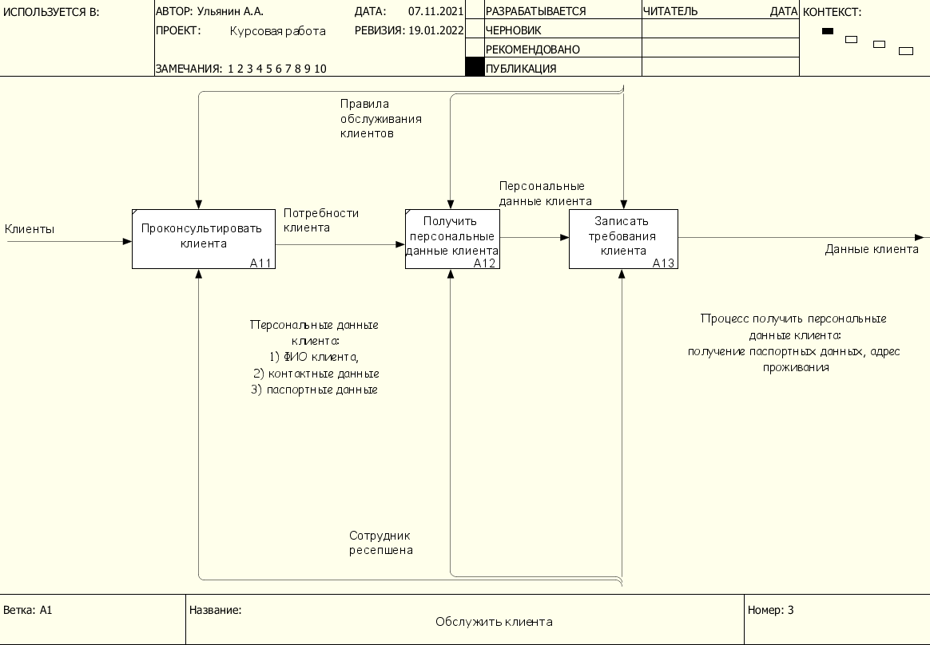

Рис. 3 - Декомпозиция процесса «Обслужить клиента» в IDEF0.

Декомпозиция процесса «Обслужить клиента» (рис. 3) в методологии IDEF0.

Процессы:

1. Проконсультировать клиента

◦ Входные данные: клиенты

◦ Выходные данные: потребности клиента

◦ Управление: правила обслуживания клиентов

◦ Механизм управления: сотрудник ресепшена

2. Получить персональные данные клиента

◦ Входные данные: данные клиента на прием

◦ Выходные данные: данные клиента

◦ Управление: правила обслуживания клиентов

◦ Механизм управления: сотрудник ресепшена

3. Запись требований клиента

◦ Входные данные: персональные данные клиента

◦ Выходные данные: данные клиента

◦ Управление: правила обслуживания клиентов

◦ Механизм управления: сотрудник ресепшена

1.1.3.1 Диаграмма декомпозиции А13 «Записать требования клиента»

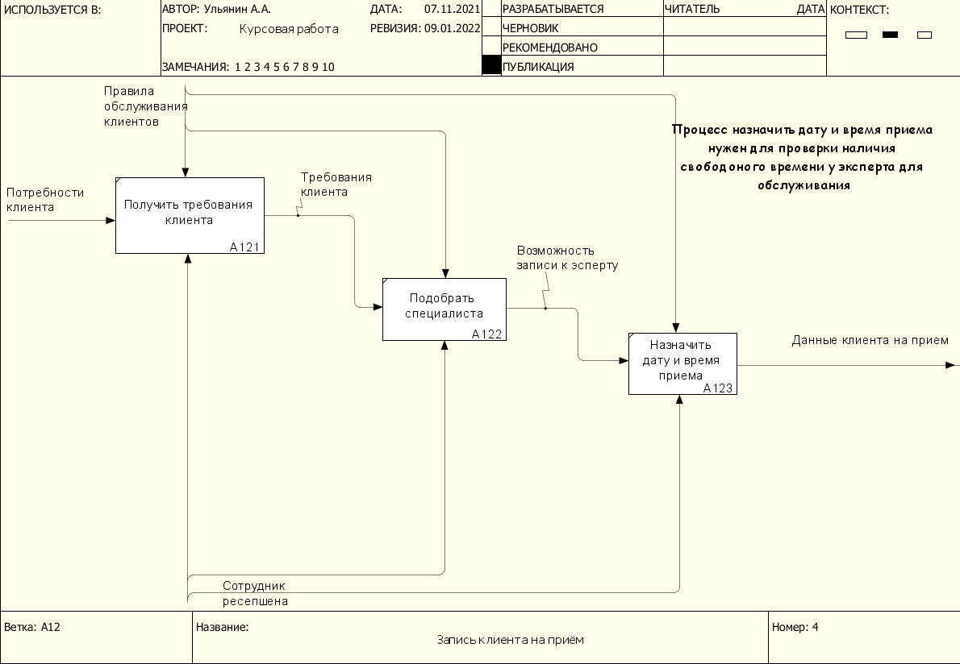

Рис. 4 – Декомпозиция процесса «Записать требования клиента» в IDEF0.

Декомпозиция процесса «Записать требования клиента» (рис. 4) в методологии IDEF0.

Процессы:

1. Получить требования клиента

◦ Входные данные: потребности клиента

◦ Выходные данные: возможность записи к эксперту

◦ Управление: правила обслуживания клиентов

◦ Механизм управления: сотрудник ресепшена

2. Подобрать специалиста

◦ Входные данные: требования клиента

◦ Выходные данные: выбран эксперт

◦ Управление: правила обслуживания клиентов

◦ Механизм управления: сотрудник ресепшена

3. Назначить дату и время экспертизы

◦ Входные данные: выбран эксперт

◦ Выходные данные: данные клиента

◦ Управление: правила обслуживания клиентов

◦ Механизм управления: сотрудник ресепшена

### 1.1.4 Диаграмма декомпозиции А2 «Заполнить накладную»

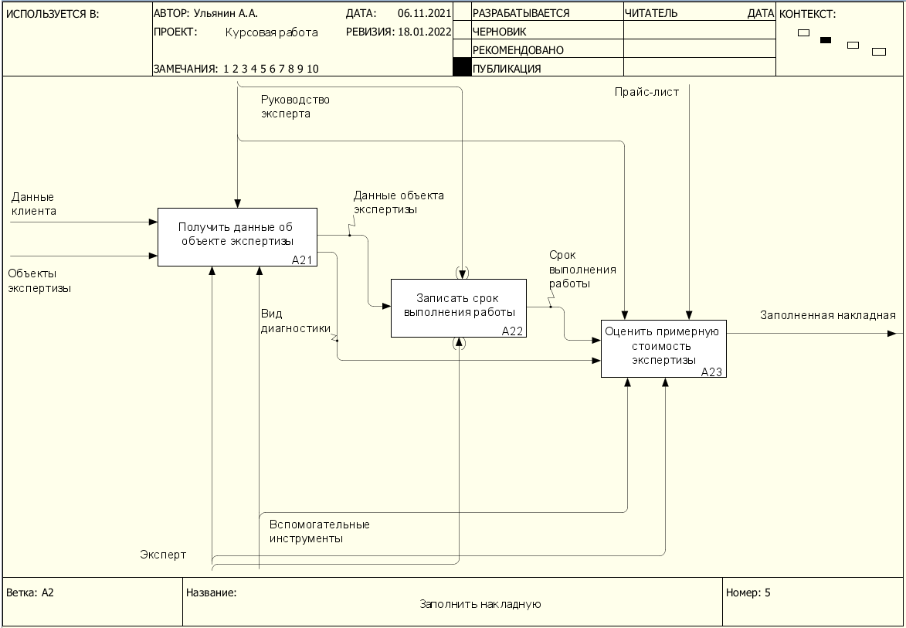

Рис. 5 – Декомпозиция процесса «Заполнить накладную» в IDEF0.

Декомпозиция процесса «Заполнить накладную» (рис. 5) в методологии IDEF0.

1. Получить данные об объекте экспертизы

◦ Входные данные: данные клиента, объекты экспертизы

◦ Выходные данные: данные объекта экспертизы, вид диагностики

◦ Управление: руководство эксперта

◦ Механизм управления: эксперт, вспомогательные инструменты

2. Записать срок выполнения работы

◦ Входные данные: данные объекта экспертизы

◦ Выходные данные: срок выполнения работы

◦ Управление: руководство эксперта

◦ Механизм управления: эксперт

3. Оценить примерную стоимость экспертизы

◦ Входные данные: срок выполнения работы, вид диагностики

◦ Выходные данные: заполненная накладная

◦ Управление: руководство эксперта, прайс-лист

◦ Механизм управления: эксперт, вспомогательные инструменты

#### 1.1.4.1 Диаграмма декомпозиции А21 «Получить данные об объекте экспертизы»

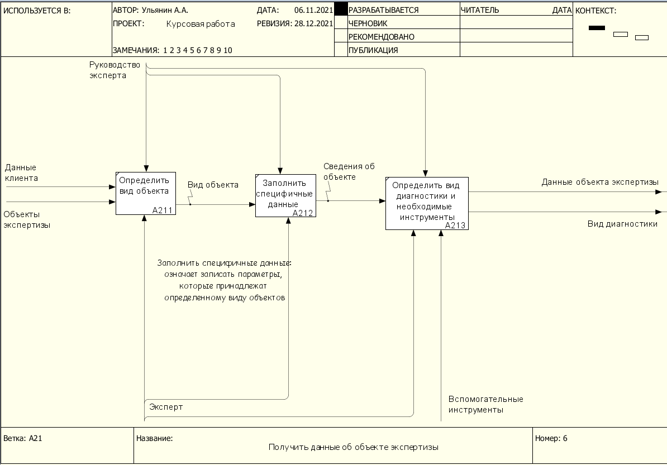

Рис. 6 – Декомпозиция процесса «Получить данные об объекте экспертизы» в IDEF0.

Декомпозиция процесса «Получить данные об объекте экспертизы» (рис. 6) в методологии IDEF0.

Процессы:

1. Определить вид объекта

◦ Входные данные: данные клиента, объекты экспертизы

◦ Выходные данные: вид объекта

◦ Управление: руководство эксперта

◦ Механизм управления: эксперт

2. Заполнить специфичные данные

◦ Входные данные: вид объекта

◦ Выходные данные: сведения об объекте

◦ Управление: руководство эксперта

◦ Механизм управления: эксперт

3. Определить вид диагностики и необходимые инструменты

◦ Входные данные: сведения об объекте

◦ Выходные данные: данные объекта экспертизы, вид диагностики

◦ Управление: руководство эксперта

◦ Механизм управления: эксперт, вспомогательные инструменты

#### 1.1.4.2 Диаграмма декомпозиции А23 «Оценить примерную стоимость экспертизы»

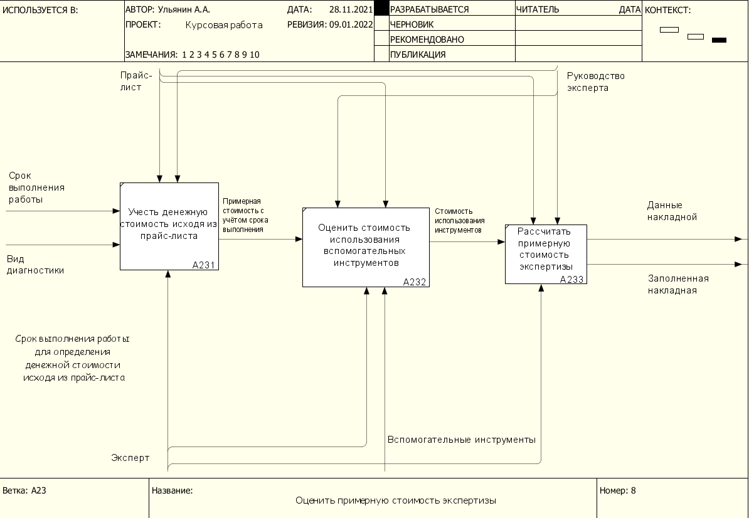

Рис. 7 – Декомпозиция процесса «Оценить примерную стоимость экспертизы» в IDEF0.

Декомпозиция процесса «Оценить примерную стоимость экспертизы» (рис. 7) в методологии IDEF0.

Процессы:

1. Учесть денежную стоимость, исходя из прайс-листа

◦ Входные данные: срок выполнения работы, вид диагностики

◦ Выходные данные: примерная стоимость с учётом срока выполнения

◦ Управление: руководство эксперта, прайс-лист

◦ Механизм управления: эксперт

2. Оценить стоимость использования вспомогательных инструментов

◦ Входные данные: примерная стоимость с учётом срока выполнения

◦ Выходные данные: стоимость использования инструментов

◦ Управление: руководство эксперта, прайс-лист

◦ Механизм управления: эксперт, вспомогательные инструменты

3. Рассчитать примерную стоимость экспертизы

◦ Входные данные: стоимость использования инструментов

◦ Выходные данные: данные накладной, заполненная накладная

◦ Управление: руководство эксперта, прайс-лист

◦ Механизм управления: эксперт

### 1.1.5 Диаграмма декомпозиции А3 «Провести экспертизу и оценку»

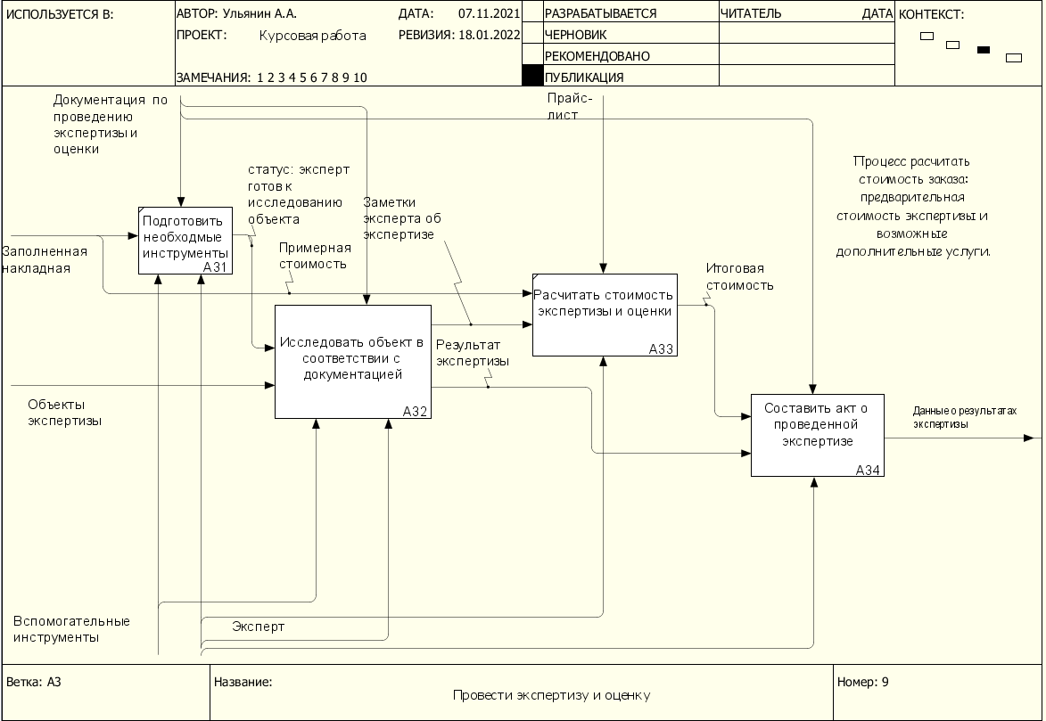

Рис. 8 - Декомпозиция процесса «Провести экспертизу и оценку» в IDEF0.

Декомпозиция процесса «Провести экспертизу и оценку» (рис. 8) в методологии IDEF0.

Процессы:

1. Подготовить необходимые инструменты

◦ Входные данные: заполненная накладная

◦ Выходные данные: статус: эксперт готов к исследованию объекта

◦ Управление: документация по проведению экспертизы и оценки

◦ Механизм управления: эксперт, вспомогательные инструменты

2. Исследовать объект в соответствии с документацией

◦ Входные данные: статус: эксперт готов к исследованию объекта, объекты экспертизы

◦ Выходные данные: заметки эксперта об экспертизе, результат экспертизы

◦ Управление: документация по проведению экспертизы и оценки

◦ Механизм управления: эксперт, вспомогательные инструменты

3. Рассчитать стоимость экспертизы и оценки

◦ Входные данные: заметки эксперта об экспертизе, примерная стоимость

◦ Выходные данные: итоговая стоимость

◦ Управление: прайс-лист

◦ Механизм управления: эксперт

4. Составить акт о проведённой экспертизе

◦ Входные данные: результат экспертизы, итоговая стоимость

◦ Выходные данные: данные о результатах экспертизы

◦ Управление: документация по проведению экспертизы и оценки

◦ Механизм управления: сотрудники

#### 1.1.5.1 Диаграмма декомпозиции А32 «Исследовать объект в соответствии с документацией»

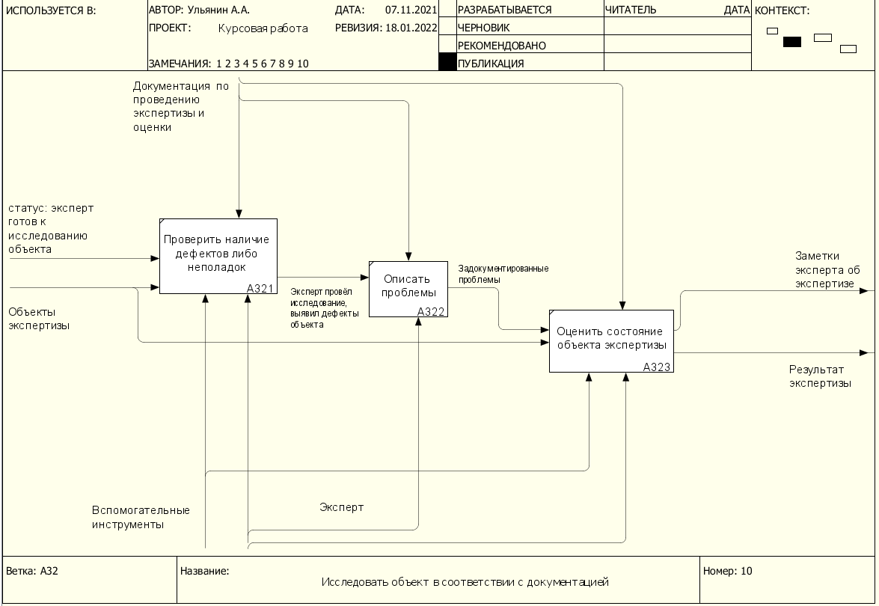

Рис. 9 - Декомпозиция процесса «Исследовать объект в соответствии с документацией» в IDEF0.

Декомпозиция процесса «Исследовать объект в соответствии с документацией» (рис. 9) в методологии IDEF0.

Процессы:

1. Проверить наличие дефектов, либо неполадок

◦ Входные данные: статус: эксперт готов к исследованию объекта, объекты экспертизы

◦ Выходные данные: эксперт провёл исследование, выявил дефекты объекта

◦ Управление: документация по проведению экспертизы и оценки

◦ Механизм управления: эксперт, вспомогательные инструменты

2. Описать проблемы

◦ Входные данные: эксперт провёл исследование, выявил дефекты объекта

◦ Выходные данные: задокументированные проблемы

◦ Управление: документация по проведению экспертизы и оценки

◦ Механизм управления: эксперт

3. Оценить состояние объекта

◦ Входные данные: задокументированные проблемы, объекты экспертизы

◦ Выходные данные: заметки эксперта об экспертизе, результат экспертизы

◦ Управление: документация по проведению экспертизы и оценки

◦ Механизм управления: эксперт, вспомогательные инструменты

#### 1.1.5.2 Диаграмма декомпозиции А34 «Составить акт о проведённой экспертизе»

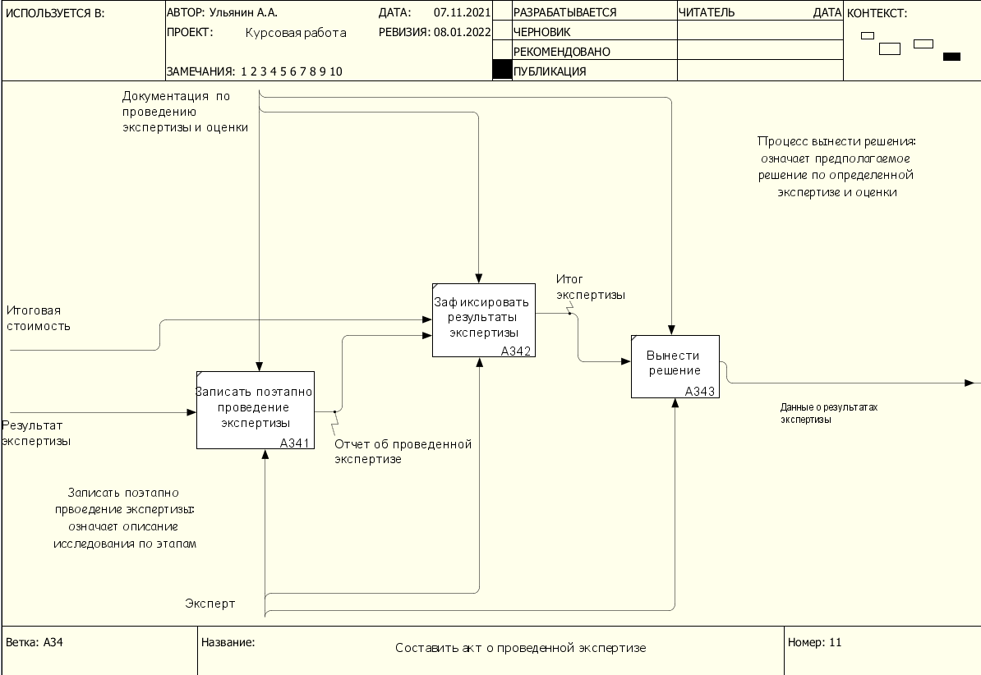

Рис. 10 - Декомпозиция процесса «Составить акт о проведённой экспертизе» в IDEF0.

Декомпозиция процесса «Составить акт о проведённой экспертизе» (рис. 10) в методологии IDEF0.

Процессы:

1. Записать поэтапно проведение экспертизы

◦ Входные данные: результат экспертизы

◦ Выходные данные: отчёт о проведённой экспертизе

◦ Управление: документация по проведению экспертизы и оценки

◦ Механизм управления: эксперт

2. Зафиксировать результаты экспертизы

◦ Входные данные: отчёт о проведённой экспертизе, итоговая стоимость

◦ Выходные данные: итог экспертизы

◦ Управление: документация по проведению экспертизы и оценки

◦ Механизм управления: эксперт

3. Вынести решение

◦ Входные данные: итог экспертизы

◦ Выходные данные: данные о результатах экспертизы

◦ Управление: документация по проведению экспертизы и оценки

◦ Механизм управления: эксперт

### 1.1.6 DFD-диаграмма А22 «Записать срок выполнения работы»

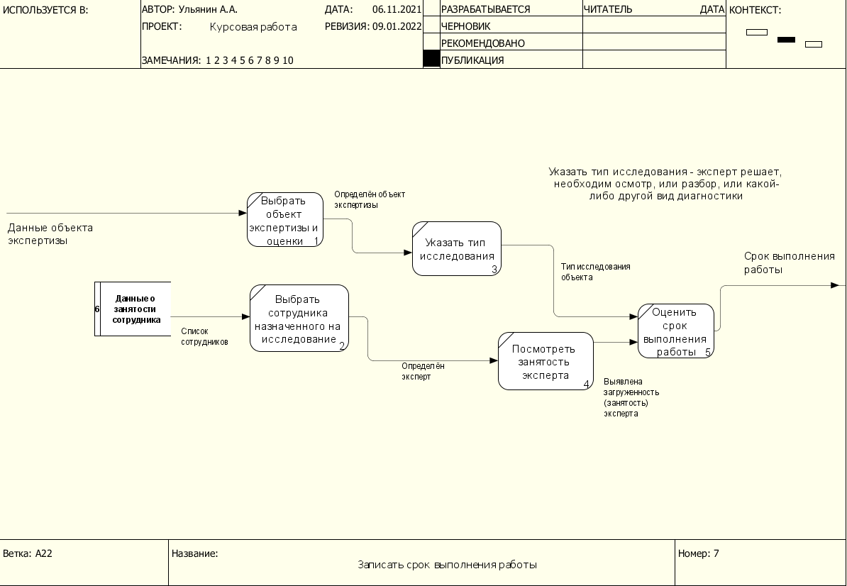

Рис. 11 - Декомпозиция процесса «Записать срок выполнения работы» в DFD.

Декомпозиция процесса «Записать срок выполнения работы» (рис. 11) в методологии DFD.

Хранилища данных:

1. Данные о занятости сотрудника

Процессы:

1. Выбрать объект экспертизы и оценки

◦ Входные данные: данные объекта экспертизы

◦ Выходные данные: определён объект экспертизы

2. Выбрать сотрудника, назначенного на исследование

◦ Входные данные: список сотрудников

◦ Выходные данные: определён эксперт

3. Указать тип исследования

◦ Входные данные: определён объект экспертизы

◦ Выходные данные: тип исследования объекта

4. Посмотреть занятость эксперта

◦ Входные данные: определён эксперт

◦ Выходные данные: выявлена загруженность (занятость) эксперта

5. Оценить срок выполнения работы

◦ Входные данные: тип исследования объекта, выявлена загруженность (занятость) эксперта

◦ Выходные данные: срок выполнения работы

### 1.1.7 DFD-диаграмма А4 «Собрать данные о проведённой работе»

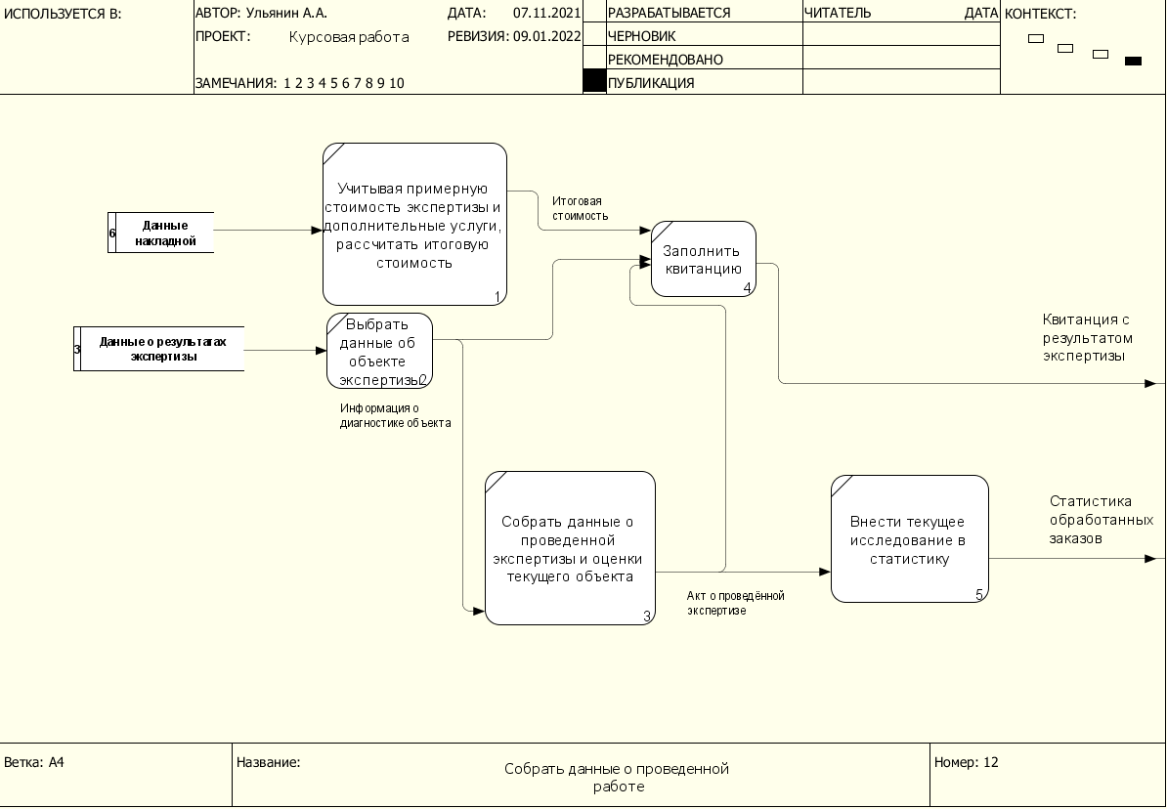

Рис. 12 - Декомпозиция процесса «Собрать данные о проведённой работе» в DFD.

Декомпозиция процесса «Собрать данные о проведённой работе» (рис. 12) в методологии DFD.

Хранилища данных:

1. Данные накладной

2. Данные о результатах экспертизы

Процессы:

1. Учитывая примерную стоимость экспертизы и дополнительные услуги, рассчитать итоговую стоимость

◦ Входные данные: данные накладной

◦ Выходные данные: итоговая стоимость

2. Выбрать данные об объекте экспертизы

◦ Входные данные: данные о результатах экспертизы

◦ Выходные данные: информация о диагностике объекта

3. Собрать данные о проведённой экспертизе и оценке текущего объекта

◦ Входные данные: информация о диагностике объекта

◦ Выходные данные: акт о проведённой экспертизе

4. Заполнить квитанцию

◦ Входные данные: итоговая стоимость, информация о диагностике объекта, акт о проведённой экспертизе

◦ Выходные данные: квитанция с результатом экспертизы

5. Внести текущее исследование в статистику

◦ Входные данные: акт о проведённой экспертизе

◦ Выходные данные: статистика обработанных заказов

### 1.1.8 IDEF3-диаграмма А13 «Получить персональные данные»

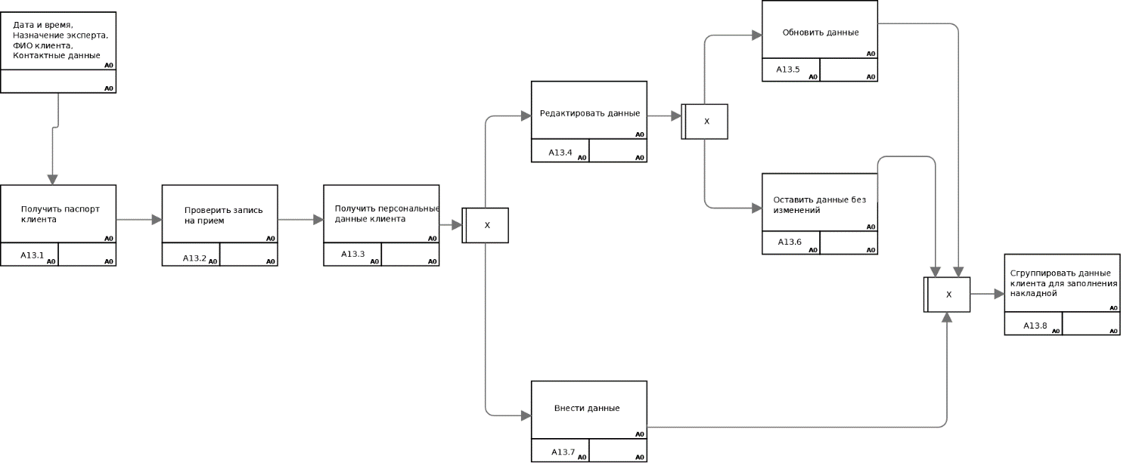

Рис. 13 - Декомпозиция процесса «Получить персональные данные» в IDEF3.

Декомпозиция процесса «Получить персональные данные» (рис. 13) в методологии IDEF3.

Сначала клиент записывается на приём, звоня по телефону или по приходу к сотруднику ресепшена. Ему назначаются дата и время, эксперт, а так же запрашиваются контактные данные. Далее клиент приходит к назначенному времени, сотрудник по паспорту проверяет, что клиент действительно записан на этот день. Если это так, запрашиваются паспортные и персональные данные клиента (адрес, электронная почта), после чего они либо вносятся в базу данных, либо обновляются или остаются без изменений. Затем данные группируются для заполнения накладной.

### 1.1.9 IDEF3-диаграмма А33 «Расчитать стоимость экспертизы и оценки»

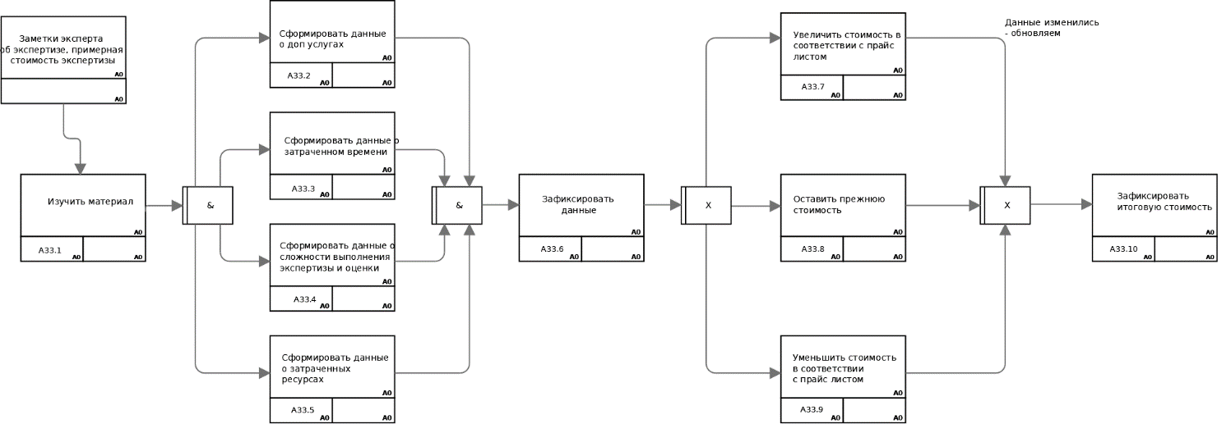

Рис. 14 - Декомпозиция процесса «Расчитать стоимость экспертизы и оценки» в IDEF3.

Декомпозиция процесса «Расчитать стоимость экспертизы и оценки» (рис. 13) в методологии IDEF3.

По окончании экспертизы у эксперта формируется ряд заметок, в которых фиксируется, были ли оказаны дополнительные услуги, количество затраченных на экспертизу времени, усилий и ресурсов, а также в накладной содержится примерная стоимость экспертизы и оценки. В зависимости от этих параметров итоговая стоимость экспертизы может измениться или остаться прежней.

## 1.2 Полученная модель

### 1.2.1 Контекстная диаграмма А-0 «Провести экспертизу и оценку»

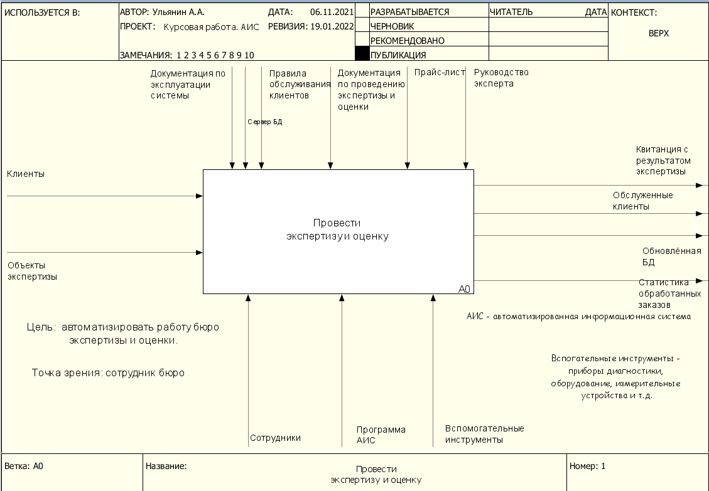

Рис. 15 - Контекстная диаграмма «Провести экспертизу и оценку» в IDEF0.

На рисунке 15 отображены данные, участвующие в процессе.

• Входные данные: клиенты, объекты экспертизы.

• Выходные данные: квитанция с результатом экспертизы, статистика обработанных заказов, обновлённая БД, обслуженные клиенты.

• Управление: правила обслуживания клиентов, документация по проведению экспертизы и оценки, прайс-лист, руководство эксперта, сервер БД, документация по эксплуатации системы

• Механизм управления: сотрудники, вспомогательные инструменты, программа АИС.

### 1.2.2 Диаграмма декомпозиции А0 «Провести экспертизу и оценку»

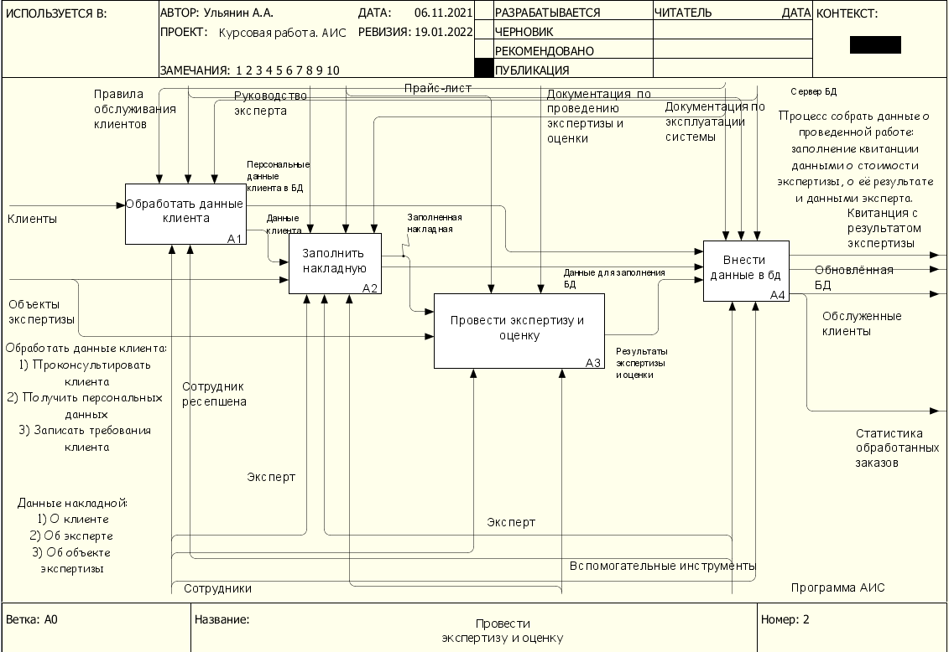

Рис. 16 - Декомпозиция контекстной диаграммы «Провести экспертизу и оценку» в IDEF0.

Необходимо подробнее раскрыть процессы, происходящие в бюро экспертизы и оценки. На данном уровне декомпозиции (рис. 16) содержатся 4 процесса, необходимых для достижения конечного результата, т. е. предоставления услуг как выходной информации.

Процессы:

1. Обработать данные клиента

◦ Входные данные: клиенты

◦ Выходные данные: данные клиента, персональные данные клиента в БД

◦ Управление: правила обслуживания клиентов

◦ Механизм управления: сотрудник ресепшена, программа АИС

2. Заполнить накладную

◦ Входные данные: данные клиента, объекты экспертизы

◦ Выходные данные: заполненная накладная, данные для заполнения БД

◦ Управление: руководство эксперта, прайс-лист

◦ Механизм управления: эксперт, вспомогательные инструменты

3. Провести экспертизу и оценку

◦ Входные данные: заполненная накладная

◦ Выходные данные: результаты экспертизы и оценки

◦ Управление: прайс-лист, документация по проведению экспертизы и оценки

◦ Механизм управления: эксперт, вспомогательные инструменты

4. Внести данные в БД

◦ Входные данные: персональные данные клиента в БД, данные для заполнения БД, результаты экспертизы и оценки

◦ Выходные данные: квитанция с результатом экспертизы, обновлённая БД, статистика обработанных заказов, обслуженные клиенты

◦ Управление: документация по эксплуатации системы, сервер БД, правила обслуживания клиента

◦ Механизм управления: сотрудники, программа АИС

### 1.2.3 Диаграмма декомпозиции А1 «Обработать данные клиента»

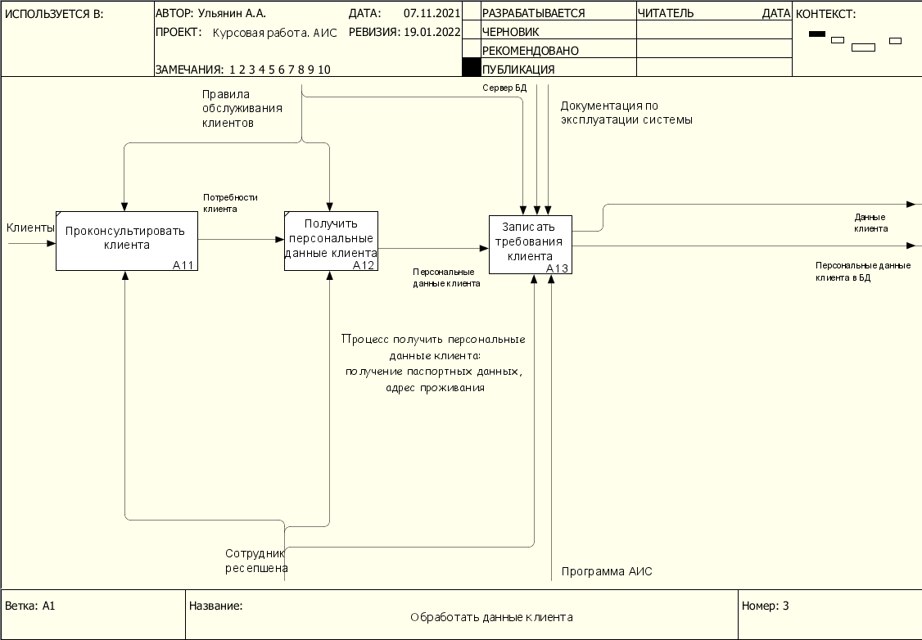

Рис. 17 - Декомпозиция процесса «Обработать данные клиента» в IDEF0.

Декомпозиция процесса «Обработать данные клиента» (рис. 17) в методологии IDEF0.

Процессы:

1. Проконсультировать клиента

◦ Входные данные: клиенты

◦ Выходные данные: потребности клиента

◦ Управление: правила обслуживания клиентов

◦ Механизм управления: сотрудник ресепшена

1. Получить персональные данные клиента

◦ Входные данные: потребности клиента

◦ Выходные данные: персональные данные клиента

◦ Управление: правила обслуживания клиентов

◦ Механизм управления: сотрудник ресепшена

1. Запись требований клиента

◦ Входные данные: персональные данные клиента

◦ Выходные данные: данные клиента

◦ Управление: правила обслуживания клиентов, сервер БД, документация по эксплуатации системы

◦ Механизм управления: сотрудник ресепшена, программа АИС

#### 1.2.3.1 Диаграмма декомпозиции А13 «Запись требований клиента»

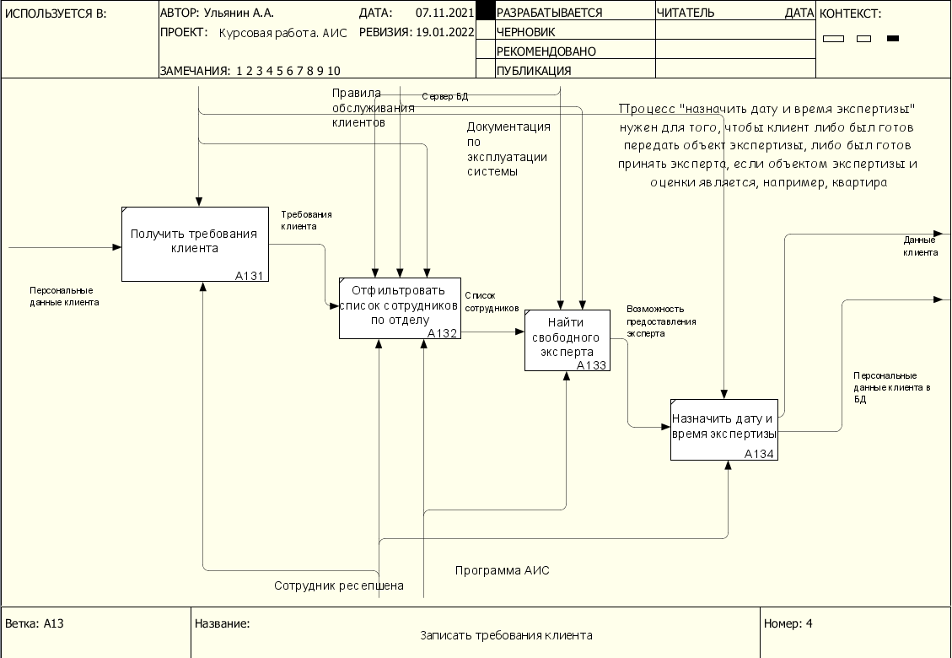

Рис. 18 – Декомпозиция процесса «Запись требований клиента» в IDEF0.

Декомпозиция процесса «Запись требований клиента» (рис. 18) в методологии IDEF0.

Процессы:

1. Получить требования клиента

◦ Входные данные: потребности клиента

◦ Выходные данные: возможность записи к эксперту

◦ Управление: правила обслуживания клиентов

◦ Механизм управления: сотрудник ресепшена

2. Отфильтровать список сотрудников по отделу

◦ Входные данные: требования клиента

◦ Выходные данные: список сотрудников

◦ Управление: правила обслуживания клиентов, сервер БД

◦ Механизм управления: сотрудник ресепшена, программа АИС

3. Найти свободного эксперта

◦ Входные данные: список сотрудников

◦ Выходные данные: возможность предоставления эксперта

◦ Управление: сервер БД

◦ Механизм управления: сотрудник ресепшена, программа АИС

4. Назначить дату и время экспертизы

◦ Входные данные: данные клиента на прием

◦ Выходные данные: данные клиента

◦ Управление: правила обслуживания клиентов

◦ Механизм управления: сотрудник ресепшена

### 1.2.4 Диаграмма декомпозиции А2 «Заполнить накладную»

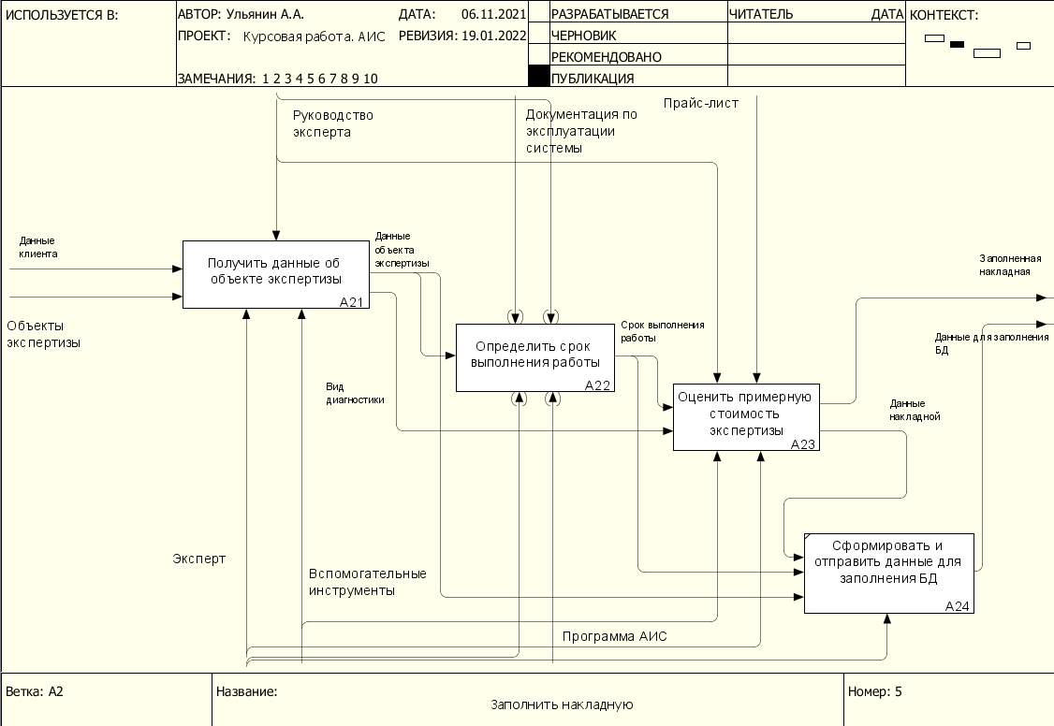

Рис. 19 – Декомпозиция процесса «Заполнить накладную» в IDEF0.

Декомпозиция процесса «Заполнить накладную» (рис. 19) в методологии IDEF0.

Процессы:

1. Получить данные об объекте экспертизы

◦ Входные данные: данные клиента, объекты экспертизы

◦ Выходные данные: данные объекта экспертизы, вид диагностики

◦ Управление: руководство эксперта

◦ Механизм управления: эксперт, вспомогательные инструменты

2. Определить срок выполнения работы

◦ Входные данные: данные объекта экспертизы

◦ Выходные данные: срок выполнения работы

◦ Управление: руководство эксперта, документация по эксплуатации системы

◦ Механизм управления: эксперт, программа АИС

3. Оценить примерную стоимость экспертизы

◦ Входные данные: срок выполнения работы, вид диагностики

◦ Выходные данные: заполненная накладная, данные накладной

◦ Управление: руководство эксперта, прайс-лист

◦ Механизм управления: эксперт, вспомогательные инструменты

4. Сформировать и отправить данные для заполнения БД

◦ Входные данные: данные накладной, срок выполнения работы, данные объекта экспертизы, данные для заполнения БД

◦ Выходные данные: заполненная накладная, данные накладной

◦ Управление: руководство эксперта, прайс-лист

◦ Механизм управления: эксперт

#### 1.2.4.1 Диаграмма декомпозиции А21 «Получить данные об объекте экспертизы»

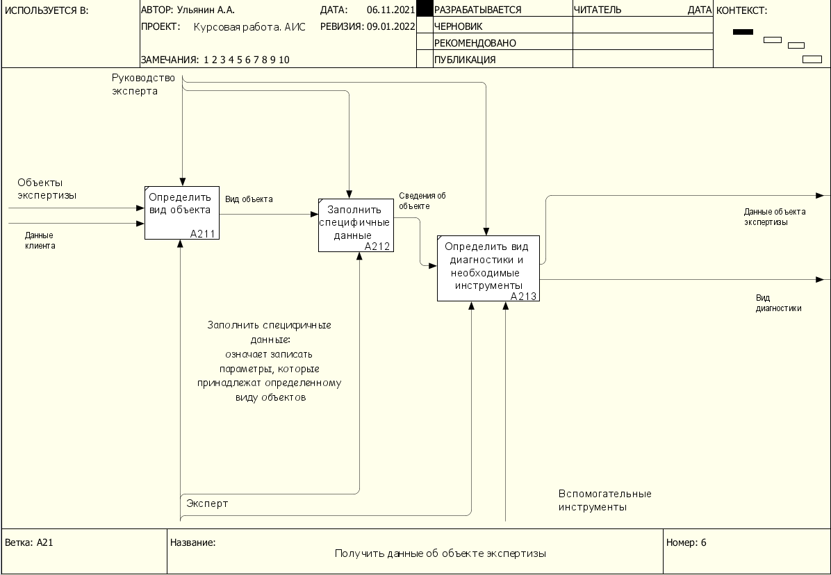

Рис. 20 – Декомпозиция процесса «Получить данные об объекте экспертизы» в IDEF0.

Декомпозиция процесса «Получить данные об объекте экспертизы» (рис. 20) в методологии IDEF0.

Процессы:

1. Определить вид объекта

◦ Входные данные: данные клиента, объекты экспертизы

◦ Выходные данные: вид объекта

◦ Управление: руководство эксперта

◦ Механизм управления: эксперт

2. Заполнить специфичные данные

◦ Входные данные: вид объекта

◦ Выходные данные: сведения об объекте

◦ Управление: руководство эксперта

◦ Механизм управления: эксперт

3. Определить вид диагностики и необходимые инструменты

◦ Входные данные: сведения об объекте

◦ Выходные данные: данные объекта экспертизы, вид диагностики

◦ Управление: руководство эксперта

◦ Механизм управления: эксперт, вспомогательные инструменты

#### 1.2.4.2 Диаграмма декомпозиции А23 «Оценить примерную стоимость экспертизы»

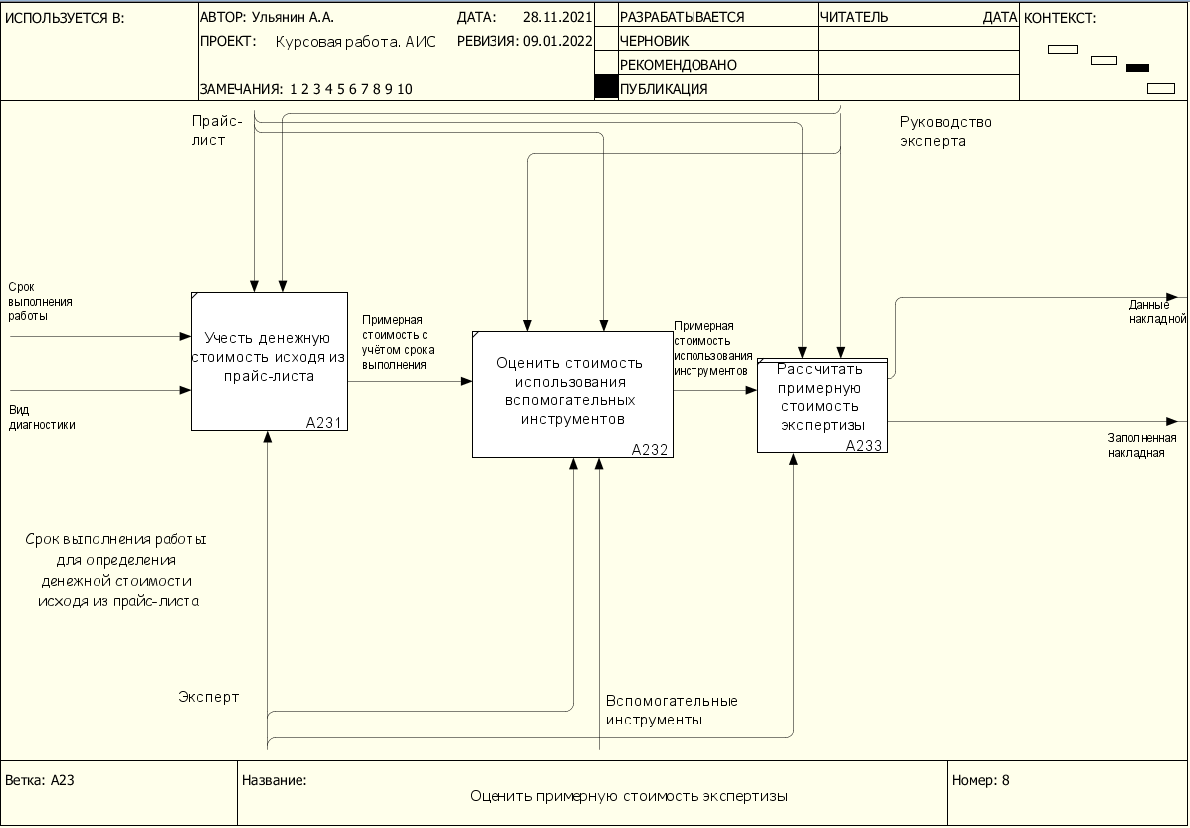

Рис. 21 – Декомпозиция процесса «Оценить примерную стоимость экспертизы» в IDEF0.

Декомпозиция процесса «Оценить примерную стоимость экспертизы» (рис. 21) в методологии IDEF0.

Процессы:

1. Учесть денежную стоимость, исходя из прайс-листа

◦ Входные данные: срок выполнения работы, вид диагностики

◦ Выходные данные: примерная стоимость с учётом срока выполнения

◦ Управление: руководство эксперта, прайс-лист

◦ Механизм управления: эксперт

2. Оценить стоимость использования вспомогательных инструментов

◦ Входные данные: примерная стоимость с учётом срока выполнения

◦ Выходные данные: примерная стоимость использования инструментов

◦ Управление: руководство эксперта, прайс-лист

◦ Механизм управления: эксперт, вспомогательные инструменты

3. Рассчитать примерную стоимость экспертизы

◦ Входные данные: стоимость использования инструментов

◦ Выходные данные: данные накладной, заполненная накладная

◦ Управление: руководство эксперта, прайс-лист

◦ Механизм управления: эксперт

### 1.2.5 Диаграмма декомпозиции А3 «Провести экспертизу и оценку»

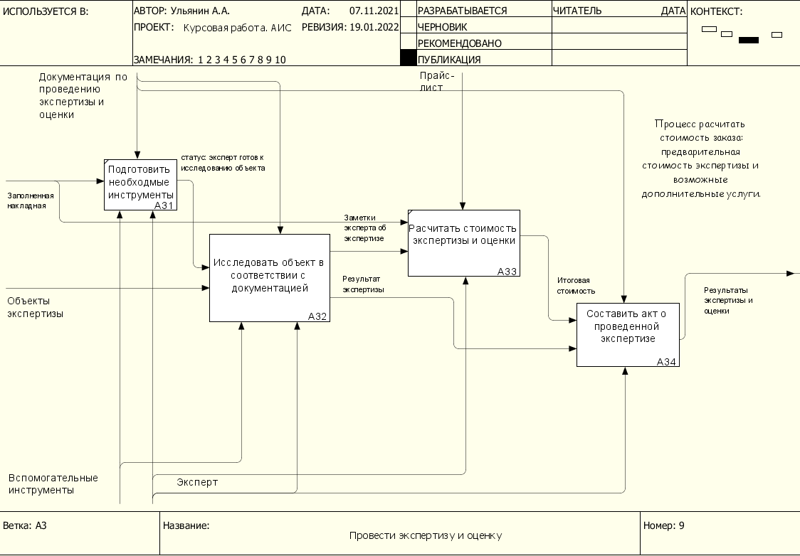

Рис. 22 - Декомпозиция процесса «Провести экспертизу и оценку» в IDEF0.

Декомпозиция процесса «Провести экспертизу и оценку» (рис. 22) в методологии IDEF0.

Процессы:

1. Подготовить необходимые инструменты

◦ Входные данные: заполненная накладная

◦ Выходные данные: статус: эксперт готов к исследованию объекта

◦ Управление: документация по проведению экспертизы и оценки

◦ Механизм управления: эксперт, вспомогательные инструменты

2. Исследовать объект в соответствии с документацией

◦ Входные данные: статус: эксперт готов к исследованию объекта, объекты экспертизы

◦ Выходные данные: заметки эксперта об экспертизе, результат экспертизы

◦ Управление: документация по проведению экспертизы и оценки

◦ Механизм управления: эксперт, вспомогательные инструменты

3. Рассчитать стоимость экспертизы и оценки

◦ Входные данные: заметки эксперта об экспертизе, заполненная накладная

◦ Выходные данные: итоговая стоимость

◦ Управление: прайс-лист

◦ Механизм управления: эксперт

4. Составить акт о проведённой экспертизе

◦ Входные данные: результат экспертизы, итоговая стоимость

◦ Выходные данные: результаты экспертизы и оценки

◦ Управление: документация по проведению экспертизы и оценки

◦ Механизм управления: сотрудники

#### 1.2.5.1 Диаграмма декомпозиции А32 «Исследовать объект в соответствии с документацией»

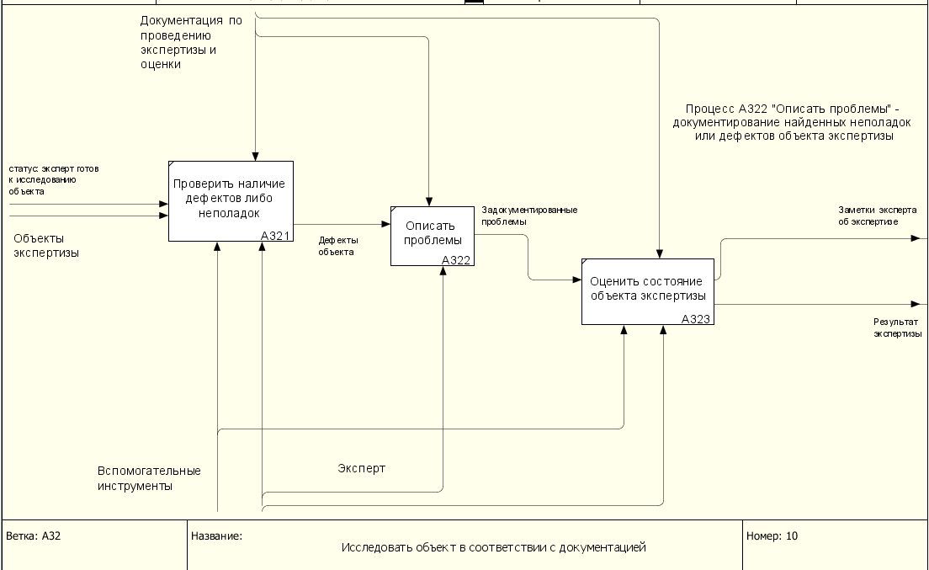

Рис. 23 - Декомпозиция процесса «Исследовать объект в соответствии с документацией» в IDEF0.

Декомпозиция процесса «Исследовать объект в соответствии с документацией» (рис. 23) в методологии IDEF0.

Процессы:

4. Проверить наличие дефектов, либо неполадок

◦ Входные данные: статус: эксперт готов к исследованию объекта, объекты экспертизы

◦ Выходные данные: дефекты объекта

◦ Управление: документация по проведению экспертизы и оценки

◦ Механизм управления: эксперт, вспомогательные инструменты

5. Описать проблемы

◦ Входные данные: дефекты объекта

◦ Выходные данные: задокументированные проблемы

◦ Управление: документация по проведению экспертизы и оценки

◦ Механизм управления: эксперт

6. Оценить состояние объекта

◦ Входные данные: задокументированные проблемы

◦ Выходные данные: заметки эксперта об экспертизе, результат экспертизы

◦ Управление: документация по проведению экспертизы и оценки

◦ Механизм управления: эксперт, вспомогательные инструменты

#### 1.2.5.2 Диаграмма декомпозиции А34 «Составить акт о проведённой экспертизе»

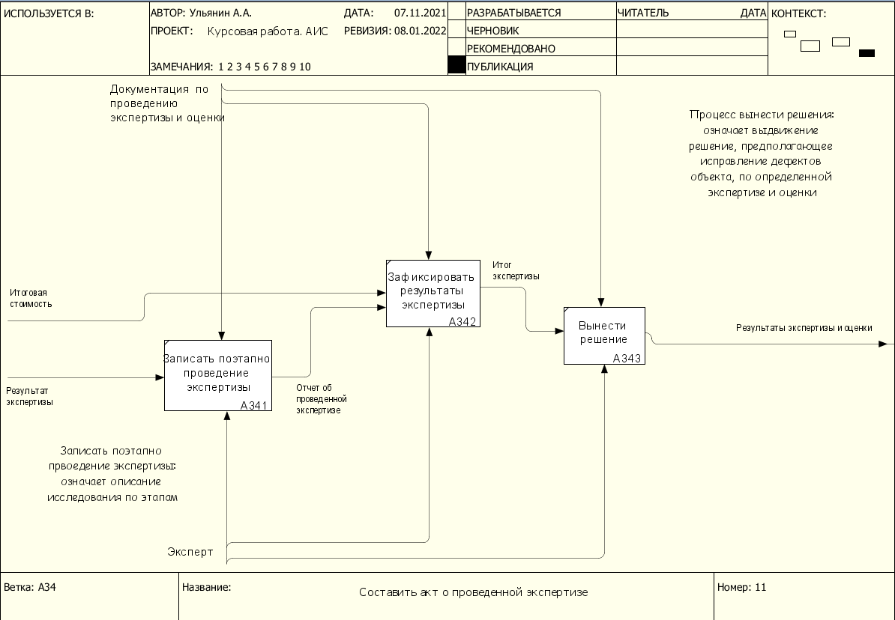

Рис. 24 - Декомпозиция процесса «Составить акт о проведённой экспертизе» в IDEF0.

Декомпозиция процесса «Составить акт о проведённой экспертизе» (рис. 24) в методологии IDEF0.

Процессы:

1. Записать поэтапно проведение экспертизы

◦ Входные данные: результат экспертизы

◦ Выходные данные: отчёт о проведённой экспертизе

◦ Управление: документация по проведению экспертизы и оценки

◦ Механизм управления: эксперт

2. Зафиксировать результаты экспертизы

◦ Входные данные: отчёт о проведённой экспертизе, итоговая стоимость

◦ Выходные данные: итог экспертизы

◦ Управление: документация по проведению экспертизы и оценки

◦ Механизм управления: эксперт

3. Вынести решение

◦ Входные данные: итог экспертизы

◦ Выходные данные: результаты экспертизы и оценки

◦ Управление: документация по проведению экспертизы и оценки

◦ Механизм управления: эксперт

### 1.2.6 Диаграмма декомпозиции А4 «Внести данные в бд»

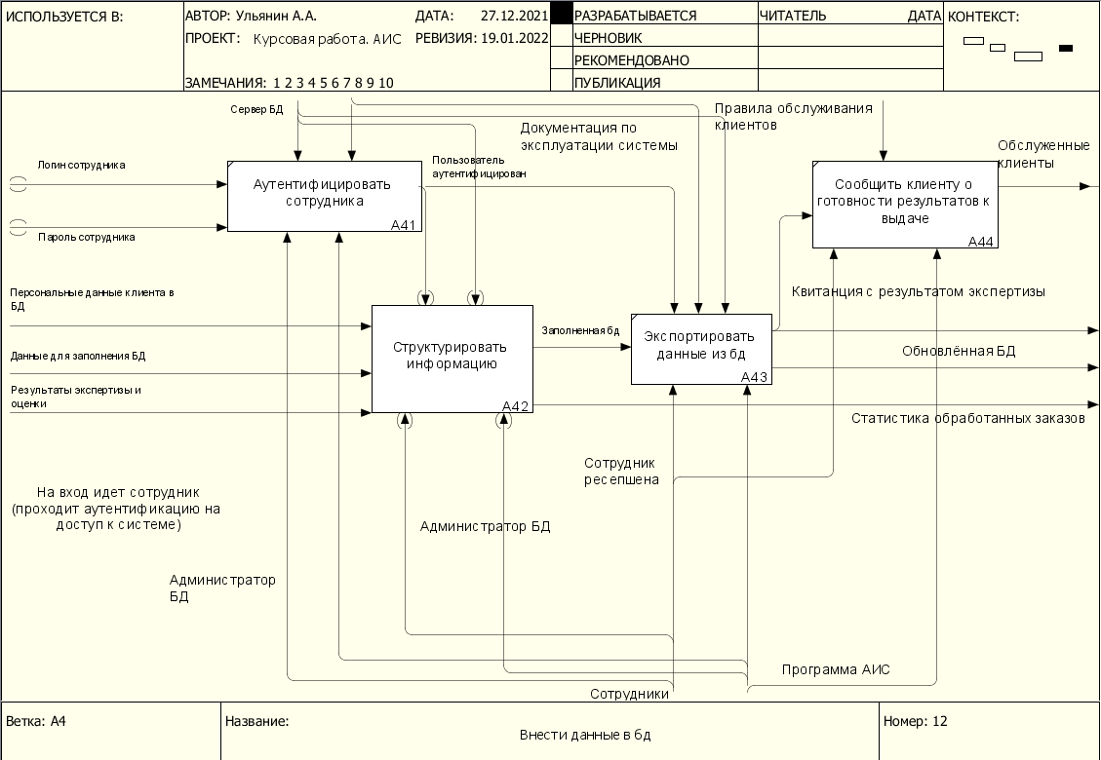

Рис. 25 - Декомпозиция процесса «Внести данные в бд» в IDEF0.

Декомпозиция процесса «Внести данные в бд» (рис. 25) в методологии IDEF0.

Процессы:

1. Аутентифицировать сотрудника

◦ Входные данные: логин сотрудника, пароль сотрудника

◦ Выходные данные: пользователь аутентифицирован

◦ Управление: сервер бд, документация по эксплуатации системы

◦ Механизм управления: администратор бд, программа АИС

2. Структуировать информацию

◦ Входные данные: персональные данные клиента в бд, данные для заполнения бд, результаты экспертизы и оценки

◦ Выходные данные: заполненная бд, статистика обработанных заказов

◦ Управление: сервер бд, пользователь аутентифицирован

◦ Механизм управления: администратор бд, программа АИС

3. Экспортировать данные из бд

◦ Входные данные: заполненая бд

◦ Выходные данные: квитанция с результатом экспертизы, обновленная бд

◦ Управление: сервер бд, пользователь аутентифицирован, документация по эксплуатации системы

◦ Механизм управления: сотрудник ресепшена, программа АИС

4. Сообщить клиенту о готовности результатов к выдаче

◦ Входные данные: квитанция с результатом экспертизы

◦ Выходные данные: обслуженные клиенты

◦ Управление: правила обслуживания клиентов

◦ Механизм управления: сотрудник ресепшена, программа АИС

### 1.2.7 DFD-диаграмма А22 «Определить срок выполнения работы»

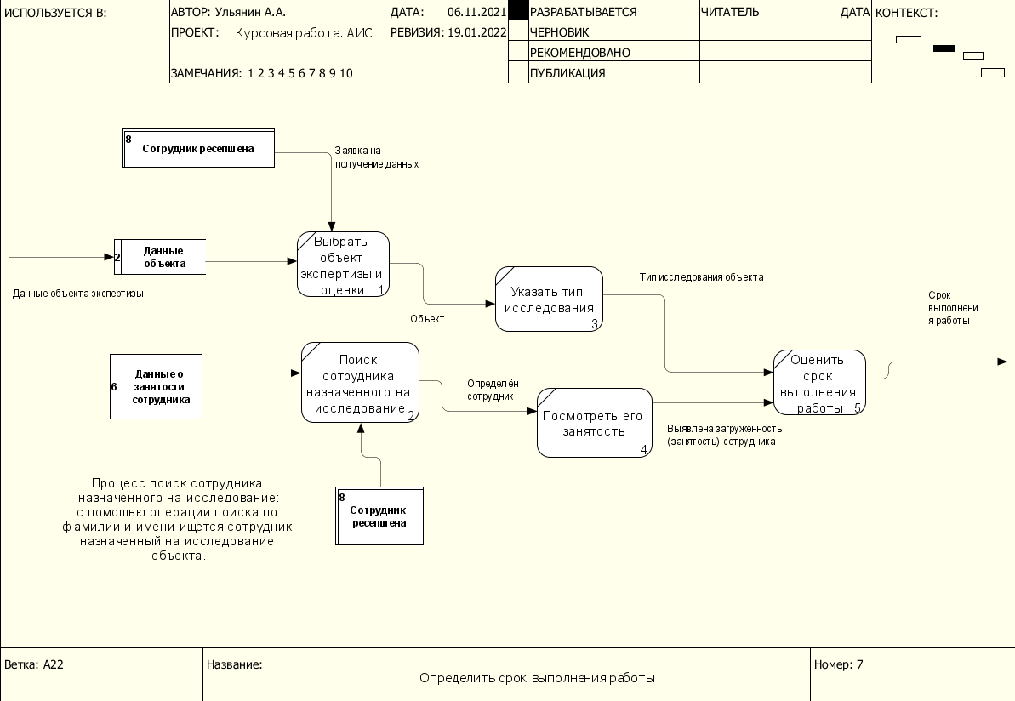

Рис. 26 - Декомпозиция процесса «Записать срок выполнения работы» в DFD.

Декомпозиция процесса «Записать срок выполнения работы» в методологии DFD.

Хранилища данных:

1 .Данные объекта

2. Данные о занятости сотрудника

Внешняя сущность:

1. Сотрудник ресепшена

Процессы:

1. Выбрать объект экспертизы и оценки

◦ Входные данные: данные объекта экспертизы

◦ Выходные данные: определён объект экспертизы

2. Поиск сотрудника, назначенного на исследование

◦ Входные данные: список сотрудников

◦ Выходные данные: определён эксперт

3. Указать тип исследования

◦ Входные данные: определён объект экспертизы

◦ Выходные данные: тип исследования объекта

4. Посмотреть занятость эксперта

◦ Входные данные: определён эксперт

◦ Выходные данные: выявлена загруженность (занятость) эксперта

5. Оценить срок выполнения работы

◦ Входные данные: тип исследования объекта, выявлена загруженность (занятость) эксперта

◦ Выходные данные: срок выполнения работы

### 1.2.8 DFD-диаграмма А42 «Структурировать информацию» в DFD»

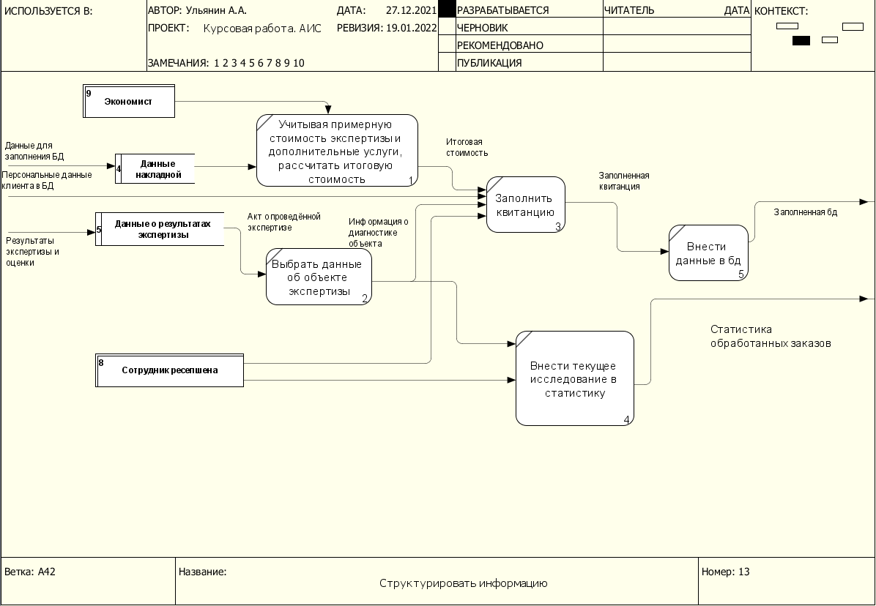

Рис. 27 - Декомпозиция процесса «Структурировать информацию» в DFD.

Декомпозиция процесса «Структурировать информацию» в методологии DFD.

Хранилища данных:

1. Данные накладной

1. Данные о результатах экспертизы

Внешняя сущность:

1. Экономист
2. Сотрудник ресепшена

Процессы:

1. Учитывая примерную стоимость экспертизы и дополнительные услуги, рассчитать итоговую стоимость

◦ Входные данные: данные накладной

◦ Выходные данные: итоговая стоимость

2. Выбрать данные об объекте экспертизы

◦ Входные данные: акт о проведенной экспертизе

◦ Выходные данные: информация о диагностике объекта

3. Заполнить квитанцию

◦ Входные данные: итоговая стоимость, персональные данные клиента в БД, информация о диагностике объекта

◦ Выходные данные: заполненная квитанция

4. Внести текущее исследование в статистику

◦ Входные данные: информация о диагностике объекта

◦ Выходные данные: статистика обработанных заказов

5. Внести данные в БД

◦ Входные данные: заполненная квитанция

◦ Выходные данные: заполненная бд

## 1.3 Сравнительный анализ исходной и полученной моделей

Модель неавтоматизированной системы. Сотрудникам во время работы часто приходится обращаться к журналам записей различной информации, хранящих персональные данные клиента, накладные, статистику, информацию о сотрудниках. Такая модель сопровождается недостатками:

* При наличии слишком большего количества запискей в журналах, нахождение необходимой записи требует больших усилий и затрат вре-мени.
* При наличии ошибок в записях, необходимо вносить исправления в бу-мажную документацию, что испортит вид бумажного носителя, а это является причиной для полной переписи документации.
* При неаккуратности бумажная докумументация может быть испор-чена, что повлечет за собой траты времени на восстановление, а также возможные потери информации.

Модель автоматизированной информационной системы обеспечивывает удобство, повышает производительность сотрудников, благодаря наличию в системе пользовательских функций, процедур, а также элементы фильтрации и поиска. Так, например, с помощью элемента фильтрации сотрудников по отделам, успокоряется процесс подбора сотрудника, который занимается определенными видами объектов, а с помощью фильтрации «открытых накладных», можно увидеть наиболее загруженных сотрудников. Также модель уменьшает количество ошибок, возникающих при неаккуратном обращении с бумажной документацией, и почти исключает потерю данных, т.к. вся информация хранится в базе данных.

Для повышения её работоспособности в автоматизированной системе стоит предусмотреть резервное копирование данных, чтобы в случае поломки одного из носителей информации, данные не были потеряны.

Однако такая модель также сопровождается недостатками:

* Возможен взлом системы, который повлечет за собой кражу персональных данных.
* Несоблюдение техники безопасности.
* Замедленный доступ к данным в случае большого количества записей в БД.
* Необходимо постоянно поддерживать сервер базы данных в рабочем состоянии и следить за появляющимися ошибками.

Таким образом, модель автоматизированной информационной системы в зна-чительной мере повышает производительность бюро экспертизы и оценки, благо-даря не только базе данных, но и функций с процедурами, которые упрощают дей-ствия сотрудников во время обработки и поиска информации, но и у этой модели есть требующие внимания недостатки.

# 2 ИНФОРМАЦИОННАЯ МОДЕЛЬ

## 2.1 Модель «сущность связь»

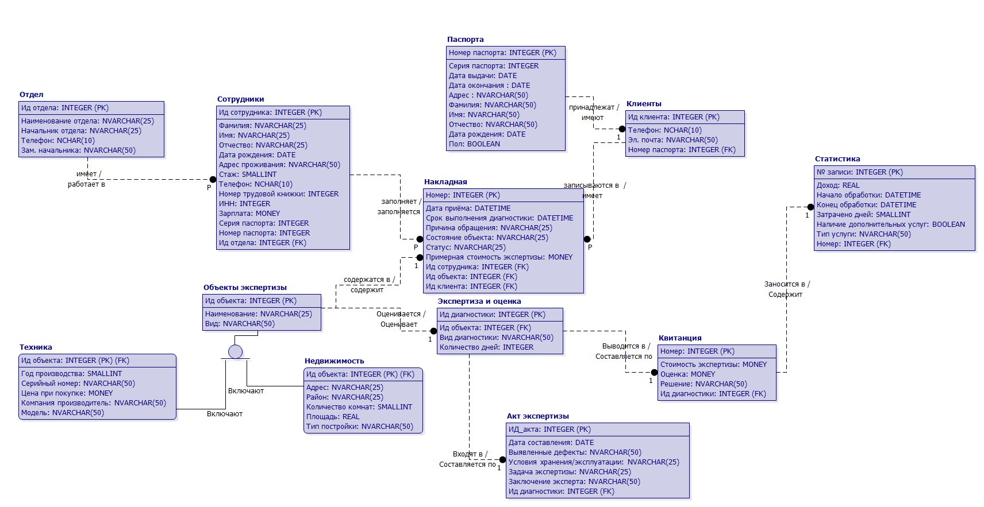

Рис. 28 – IDEF1X диаграмма.

## 2.2 Сущности и их атрибуты

Сущность «Акт экспертизы» содержит информацию об акте, составленном по завершении экспертизы и оценки. Атрибут «Выявленные дефекты» описывает все проблемы, найденные в ходе экспертизы объекта. Атрибут «Задача экспертизы» отражает требования, установленные клиентом. Атрибут «Заключение эксперта» содержит в себе информацию о выводе, который сделал эксперт по окончании экспертизы.

Сущность «Статистика» содержит информацию обо всех обработанных заказах. Атрибут «Наличие дополнительных услуг» описывает были ли зайдествованы во время экспертизы и оценки дополнительные услуги. Атрибут «Тип услуги» описывает в какой сфере была применена экспертиза и оценка.

## 2.3 Связи между сущностями

Отношение «Заносится в/Содержит» типа один-к-одному связывает между собой сущности «Квитанция» и «Статистика». После составления квитанция заносится в статистику обработанных заказов. Сущность «Квитанция» имеет минимальное и максимальное кардинальные числа равные 1, так как квитанция заносится в статистику только один раз. Сущность «Статистика» имеет минимальное и максимальное кардинальные числа - 1, так как одна запись статистики составляется по одной квитанции.

Отношение «Входит в/Составляется по» типа один-к-одному связывает между собой сущности «Экспертиза и оценка» и «Акт экспертизы». После проведения экспертизы эксперт составляет акт, содержащий полную информацию о проведённой работе. Сущность «Экспертиза и оценка» имеет минимальное и максимальное кардинальные числа равные 1, так как результаты только одной экспертизы вносятся в акт. Сущность «Акт экспертизы» имеет минимальное и максимальное кардинальные числа равные 1, так как акт составляется только по одной экспертизе.

# Заключение

Таким образом, в курсовой работе реализованы модели неавтоматизированной и автоматизированной информационных систем, а также проведено их сравнение.

Курсовой проект выполнен в соответствии с заданием и оформлен, опираясь на требования ГОСТ 2.105-95.

Для составления грамотно проработанных моделей были углублённо изу-чены дополнительные источники и новые интернет-ресурсы.

Наибольшие трудности возникли с составлением и описанием диаграмм но-тации IDEF3.

# Список использованных источников

1. Бюро независимой экспертизы : сайт. – URL: <http://ul-expert.ru> (дата обращения: 10.11.2021). – Текст : электронный.
2. ГОСТ Р.7.0.100-2018 Система стандартов по информации, библиотечному и издательскому делу - предоставил мне основные данные по оформлению.   
   – Текст : электронный.
3. Кулябов Д.С. Введение в формальные методы описания бизнес-процессов / Д.С. Кулябов, А.В. Королькова. - Москва: РУДН, 2008. - 173 с. – Текст: электронный.
4. Областное Бюро Экспертизы и Оценки : сайт. - URL: <http://expert-ws.ru> (дата обращения: 10.12.2021). – Текст : электронный.
5. Отосина В. Н. Организация и проведение экспертизы и оценки качеста товаров / В.Н. Отосина. – Москва : КНОРУС, 2019. – 210 с. – ISBN: 978-5-406-06867-0. – URL: https://avidreaders.ru/book/organizaciya-i-provedenie-ekspertizy-i-ocenki.html – Текст : электронный.
6. AG – полезная информация для вас : сайт. - URL: [https://autogear.ru/article/ 289/380/ekspertnoe-byuro---eto-organizatsiya-kotoraya-pridet-na-pomosch/](https://autogear.ru/article/%20289/380/ekspertnoe-byuro---eto-organizatsiya-kotoraya-pridet-na-pomosch/) (дата обращения: 15.12.2021). – Текст : электронный.
7. 50.1.028-2001 «Информационные технологии поддержки жизненного цикла продукции. Методология функционального моделирования» – Текст: электронный.
8. Жукова, Э.Г. Организация экспертизы : учебно-методическое пособие : [по направлению подготовки 100700.68 «Торговое дело»] / Э. Г. Жукова; Министерство образования и науки Российской Федерации, Государственный университет – учебно-научно-производественный комплекс, Факультет экономики и менеджмента, Кафедра предпринимательство и маргкетинг. – Орел : УНПК (университет), 2013. – 56 с. : ил. ; 21 см. – Библиогр.: с. 149–151. – URL: <https://clck.ru/ahExq> – Текст : электронный.
9. Бюро экспертиз : сайт. – URL: <https://buroexp.ru> (дата обращения: 25.12.2021). – Текст : электронный.
10. Шевченко В.В., Ермилова И.А., Вытовтов А.А., Поляк Е.С. Товароведение и экспертиза потребительских товаров / В.В. Шевченко, И.А. Ермилова, А.А. Вытовтов, Е.С. Поляк. - М., 2003. - 328 с. – URL: [https://www.studmed.ru/shevchenko-vv-ermilova-ia-vytovtov-aa-polyak-es-tovarovedenie-i-ekspertiza ptrebitelskih-tovarov_689d8e8a448.html](https://www.studmed.ru/shevchenko-vv-ermilova-ia-vytovtov-aa-polyak-es-tovarovedenie-i-ekspertiza-potrebitelskih-tovarov_689d8e8a448.html) – Текст: электронный.